逢 甲 大 學
經營管理碩士在職學位學程
碩士論文
（論文封面請分列三行，依序為
逢甲大學、系所名稱、碩士論文三行）

論文題目

英文題目

指導教授：XXX博士
研 究 生 ：陳小明

中華民國一百一十一年X月
（參考頁，實際格式以各系格式為準）
逢甲大學
○○學系碩士學位論文

論文名稱(中文)

論文名稱(英文)
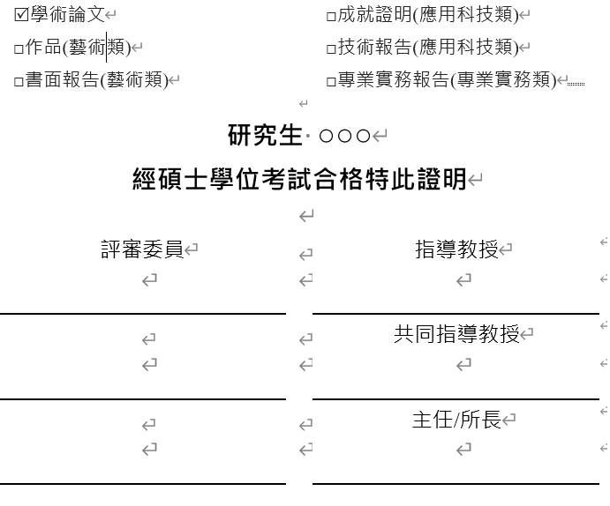

考試日期：中華民國111年 月 日

文件編號：AA‐RC‐研003
制定日期：2021/03/10
修改日期：2021/03/10
機密等級：一般級
逢甲大學研究生無違反學術倫理聲明書
FCU Graduate Student Academic Ethics Statement
本人已完全瞭解學術倫理之定義與行為規範，謹此嚴正聲明，本人所呈繳之學位論文(包含作品、成就證明連同書面報告、技術報告或專業實務報告)：(題目) ，
如有抄襲、舞弊或違反著作權法等違反學術誠信與倫理之行為時，願自行承擔所有法律責任，以及概括承受一切後果，並無條件同意註銷本人之碩(博)士學位，絕無異議。
I am fully aware of and understand the University’s regulations on plagiarism. And I declare herewith, that the thesis/ written report/ technical report/ professional practice report entitled “(Thesis title) ” is a presentation of my original work. In addition, I understand that any false claim or plagiarism in respect of this work will result in disciplinary action in accordance with University’s regulations. I assume legal liability for this and completely agree to the withdrawal of the Master's/ Doctor's degree if any violation of academic ethics in the thesis is confirmed to be true.
聲明人Student Signature：
(請親筆書寫簽名 Signature)
學號/ID.NO：
系所/Department：
日期Date： / / (YYYY/MM/DD)
本人為______________之指導教授，經檢視其學位論文內容，確實無抄襲或剽竊之行為。
To the best of my knowledge, this thesis has no plagiarism or violations of academic ethics.
指導教授(Academic Advisor)： (親筆簽名Signature)
聲明日期(Date)： 年(Y) 月(M) 日(D)
*本聲明書正本請與學位考試申請文件一併附上，電子檔請檢附於電子論文中，影本請裝訂於紙本學位論文內。
The original statement should be included in your thesis defense application; The e-file should be included in your e-file of the thesis, the copy should be included in your thesis.

誌 謝

請在此寫入論文誌謝，以一頁為原則，最多不超過二頁。

 謹誌於
逢甲大學學院
中華民國年月
摘 要
請在此寫入論文中文摘要，以一頁為原則，最多不超過二頁。

關鍵詞：請提供三~五個中文關鍵詞，以供讀者查檢論文之用
Abstract
English Abstract

Keywords: 3~5 keywords
目 錄
第一章 緒論 1
第一節 研究動機及背景 2
第二節 研究目的 3
第三節 研究範圍 4
第四節 研究限制 5
第五節 名詞解釋 6
第二章 文獻探討 7
第一節 8
第二節 ○○○ 9
第三節 ○○○ 10
第三章 研究設計與實施 11
第一節 研究流程 12
第二節 研究架構 13
第三節 研究方法 14
第四節 研究對象 15
第五節 研究工具 16
第六節 研究實施 17
第七節 資料分析方法 18
第四章 實證結果與分析 19
第一節 ○○○ 20
第二節 ○○○ 21
第五章 結論與建議 22
第一節 研究結論 23
第二節 研究建議 24
參考文獻 25
圖目錄
圖1 研究流程圖（圖名）（備註：放在圖之後） 12
圖2 研究架構圖 13
圖3 資料比較圖 21
表目錄
表1 研究結果比較（表名）（備註：放在表格之前） 20

緒論
內文…

研究動機及背景

研究目的
內文…

研究範圍
內文…

文獻探討
內文…。

○○○

○○○

研究設計與實施

○○○

○○○
擬定研究主題
研究動機/目的
文獻分析
研究設計
個案研究/問卷/訪談
研究分析
結論、建議

圖1 研究流程圖（圖名）

實證結果與分析
內文…

○○○

○○○
一、
二、
表1 研究結果比較（表名）
學院 | 新生 | 畢業生 | 改變
 | 大學生
Cedar 大學 | 110 | 103 | +7
Elm 學院 | 223 | 214 | +9
Maple 技術學院 | 197 | 120 | +77
Pine 學院 | 134 | 121 | +13
Oak 研究所 | 202 | 210 | -8
 | 研究生
Cedar 大學 | 24 | 20 | +4
Elm 學院 | 43 | 53 | -10
Maple 技術學院 | 3 | 11 | -8
Pine 學院 | 9 | 4 | +5
Oak 研究所 | 53 | 52 | +1
總計 | 998 | 908 | 90
資料來源：虛擬資料，僅供舉例之用。

結論與建議

參考文獻
在內文或註腳中引述的著作，須列在參考文獻中，以示對資料作者及著作權的尊重。本處以APA格式為例，在文章內引用文獻時是採用「作者，年代」（Author, Date）格式，文末的參考書目則是依照作者姓名的筆劃（中文）或字母（英文）進行排序，每項書目的第二行以後需縮格四個字元。
  - 中文部份
請依作者姓氏筆劃遞增排序。
【學位論文】作者 (發表西元年)。論文名稱。未出版之(博)碩士論文，學校系所，出版地。
王信斌（2006）。大眾捐血行為之市場區隔研究-社會行銷取向。未出版之碩士論文，逢甲大學經營管理碩士在職專班，台中市。
【圖書】作者 (發表西元年)。書名。出版地：出版社。
張保隆、謝寶煖（2006）。學術論文寫作APA規範。臺北市：華泰文化。
【期刊】作者 (發表西元年)。文章篇名。期刊刊名，卷(期)，頁次。
黃焜煌、吳榮彬、張簡誌誠（2009）。你用青春碰撞什麼？大學生閱讀行為的調查分析。圖書館學與資訊科學，35(1)，37-54。
【網路資源】作者 (發表西元年)。名稱。上網日期，檢自 網址。
葉德輝（2010）。變形金剛之捕蚊燈拍一族開班會。上網日期：2010年10月25日，檢自http://www.library.fcu.edu.tw/libstories/?p=1015。
  - 英文部份
依作者姓氏第一個字母A~Z排序。
【網路資源】機構名稱 (發表西元年). 網頁名稱. Retrieved 月日, 年, from 網址.
Alvarez G. (2008). Magic Quadrant for E-commerce. Gartner website. Retrieved March 18, 2010, from http://www.gartner.com/7_search/Options.jsp?f=2&keywords=&op=31&bop=0
【學位論文】作者 (發表西元年). 文章篇名. Unpublished doctoral dissertation(或Unpublished thesis), 學校名稱, 國家 – 州名.
Bursztyn, L. A. (2010). Essays on Development and Growth. Unpublished doctoral dissertation, Harvard University, United States - Massachusetts.
【圖書】作者 (發表西元年). 書名. 出版地：出版社.
Byrne, R. (2006). The Secret. New York: Atria Books.
【期刊】作者 (發表西元年). 文章篇名, 期刊刊名, 卷(期), 頁次.
Huarng, K. H. (2010). Essential Research in Technology Management, Journal of Business Research, 63 (5), 451-453.

※關於書目引用與管理進一步說明請參考http://web.lib.fcu.edu.tw/library/howtofind/endnote.html

